1. 组长负责按照以下名单，汇总本组组员的作业。

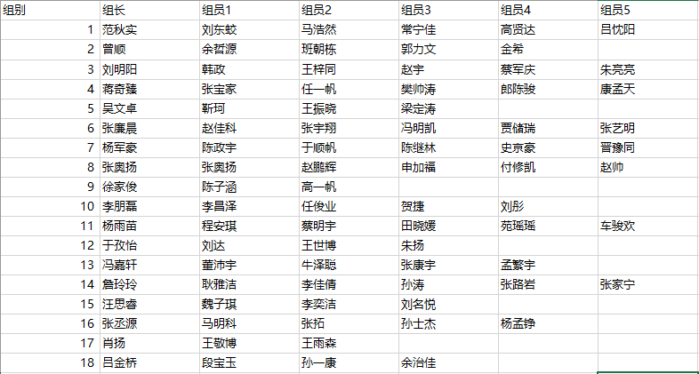

1. 汇总完毕后，在作业提交日期之前把本组的作业按照以下格式打包压缩后，[提交到1261160901@qq.com这个邮箱。（以第11](mailto:提交到1261160901@qq.com这个邮箱。（以第11)组举例）

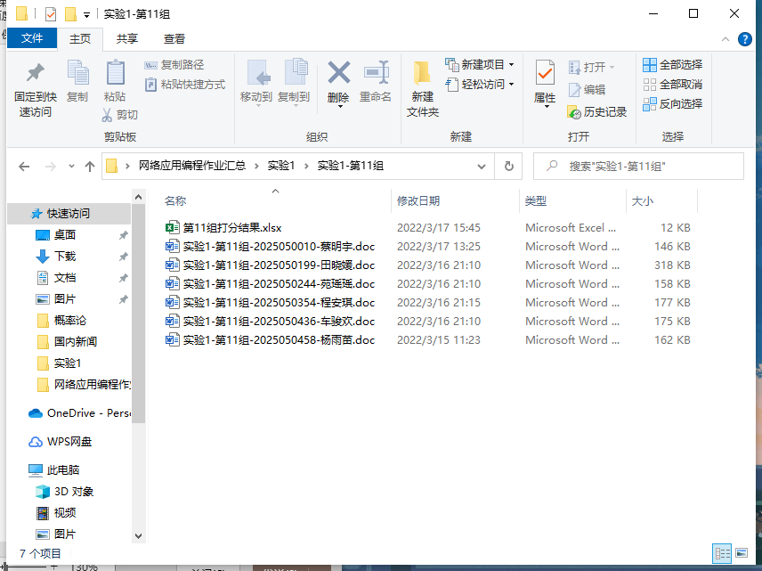

Excel的样式：（交了就是1，没交就是0）

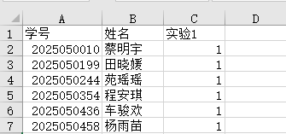

邮件里标清楚实验编号和组别

后续大家有什么问题尽量在群里问，这样有同样问题的同学也可以看到。